中粮生物科技太仓新建55万吨每年淀粉糖项目

SCOS全局供应链优化与协同系统技术蓝图设计说明书
二、总体架构设计

文档版本 | v1.0
编制单位 | 中控技术股份有限公司
编制日期 | 2026年10月22日

文档信息
项目 | 内容
文档名称 | 第二章 总体架构设计
文档版本 | v1.0
文档状态 | 技术蓝图正式编制稿
适用范围 | SCOS五大模块及公共技术能力
保密级别 | 项目内部

修订记录
版本 | 日期 | 修订说明 | 编制单位
v1.0 | 2026年10月22日 | 初次编制 | 中控技术股份有限公司

二、总体架构设计
本章在第一章范围基线之上，建立SCOS从业务决策闭环到应用、技术、数据和运行环境的总体架构。总体方案遵循五大模块高内聚、公共能力统一、交易与决策分离、数据快照驱动、模型独立服务化和单机容器化部署原则。精益排程不在本期建设范围，生产计划、预计完工、物料需求和执行反馈均由外部生产计划系统或MES提供。

2.1 总体业务与决策闭环

2.1.1 端到端决策链路

2.1.1.1 端到端业务链路
SCOS围绕“看清现状、形成建议、人工确认、受控发布、执行反馈、持续改进”构建闭环。业务链路从客户需求、库存、合同订单、生产计划、质量、物流和成本事实开始，经统一数据服务形成同一截止时间的业务快照，再分别进入成品库存、原料采购、原辅包要货和成本分析模块，最终由供应链驾驶舱汇总监控、预警和协同。
图2-1 端到端业务决策闭环
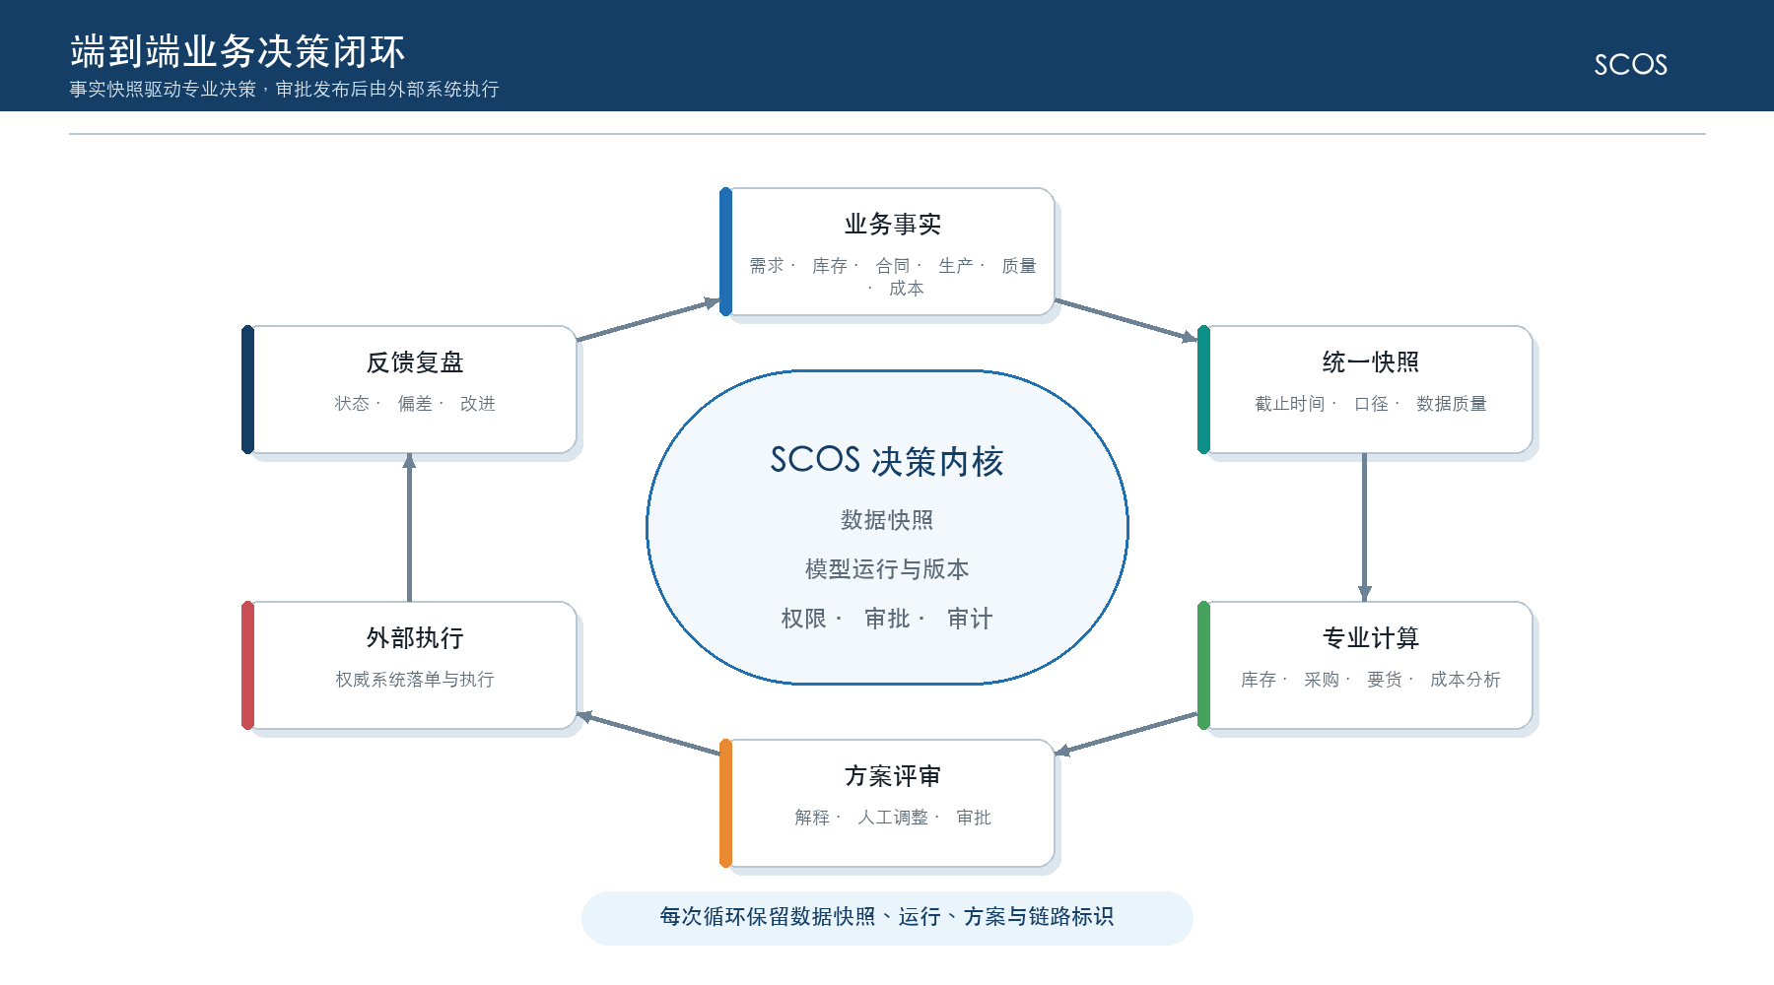
链路阶段 | 主要活动 | 责任系统 | 关键产物 | 控制点
业务事实准备 | 采集需求、库存、合同订单、生产计划、质量、物流和财务事实 | 外部权威系统与统一数据服务 | 标准数据集、质量状态、截止时间 | 来源、口径和时效可追溯
决策输入固化 | 按场景冻结数据和参数，生成不可变输入快照 | SCOS数据服务 | 数据快照、参数版本、规则版本 | 缺失或冲突数据不得静默进入模型
专业计算 | 库存策略、采购数量、到货计划、批次成本及经营分析 | SCOS专业模块与Python算法服务 | 模型运行、候选方案、解释指标 | SCIP状态、约束违反和降级结果留痕
人机协同 | 比较方案、解释差异、人工调整、审批和发布 | SCOS Java业务服务 | 方案版本、审批记录、发布指令 | 锁定对象不可覆盖，高风险调整需复核
业务执行 | 创建或调整正式业务单据并执行 | SAP、E采、WMS、MES、TMS等 | 正式单据、执行状态 | SCOS不替代权威交易系统
反馈复盘 | 回收执行结果、对账、偏差分析和参数改进 | SCOS与外部系统 | 执行反馈、偏差、问题和优化建议 | 正式结果与建议一一关联

端到端链路不要求所有模块在同一时间一次性求解。每个专业模块可以独立运行、重算和审批，但必须使用统一对象标识、快照编号、场景编号和方案版本，驾驶舱据此拼接全局状态。跨模块联动采用事件和受控REST调用，不允许通过共享数据库表直接修改其他模块状态。

2.1.1.2 月、周、日决策体系
SCOS按月度策略、周度滚动和日度执行监控组织业务节奏。三层计划不是三套孤立数据，而是通过继承、差量、锁定和反馈形成连续版本。具体日历由业务部门配置，系统不得把自然月、周一或午夜等时间假定写死在算法代码中。
层级 | 典型周期与范围 | 主要决策 | 关键输入 | 主要输出 | 变更控制
月度策略层 | 月度运行，覆盖未来3至12个月 | 库存策略参数、采购框架、供应风险和成本趋势 | 中长期需求、能力、历史波动、合同与预算 | 策略参数基线、风险清单和目标区间 | 审批后作为下层计算参数基线
周度滚动层 | 每周运行，覆盖未来4至13周 | 库存补充需求、采购供应商与数量、原辅包到货计划 | 最新需求、库存、生产计划、合同订单、在途 | 周度方案及分日建议、缺口和备选方案 | 继承已锁定区，超差异阈值需重审
日度执行层 | 每日或事件触发，覆盖未来7至30天 | 异常重算、到货调整、库存风险和协同处置 | 执行反馈、质量状态、物流事件、计划变更 | 日度建议、预警、任务和处置记录 | 只调整未锁定对象，不得覆盖正式承诺
准实时监控层 | 按接口事件或短周期刷新 | 状态监控和异常发现，不直接做全量优化 | 库存、在途、质量、设备或业务状态 | 驾驶舱指标、告警和下钻线索 | 降级显示数据时效和来源状态

继承关系 | 处理规则
月度到周度 | 周度方案读取已批准的策略参数和目标区间；月度基线变化时只影响下一可变周期。
周度到日度 | 日度执行继承周度方案中的锁定量、供应商和到货承诺；仅对未锁定部分滚动优化。
执行到计划 | 执行反馈形成已完成、在途、取消、延迟和差异事实，作为下一次快照输入，不直接改写历史方案。
跨周期对比 | 每次运行保留基线版本、当前版本和差异原因，可按数量、金额、服务水平和风险比较。

2.1.1.3 计划、执行与反馈闭环
图2-2 方案生命周期与受控状态迁移
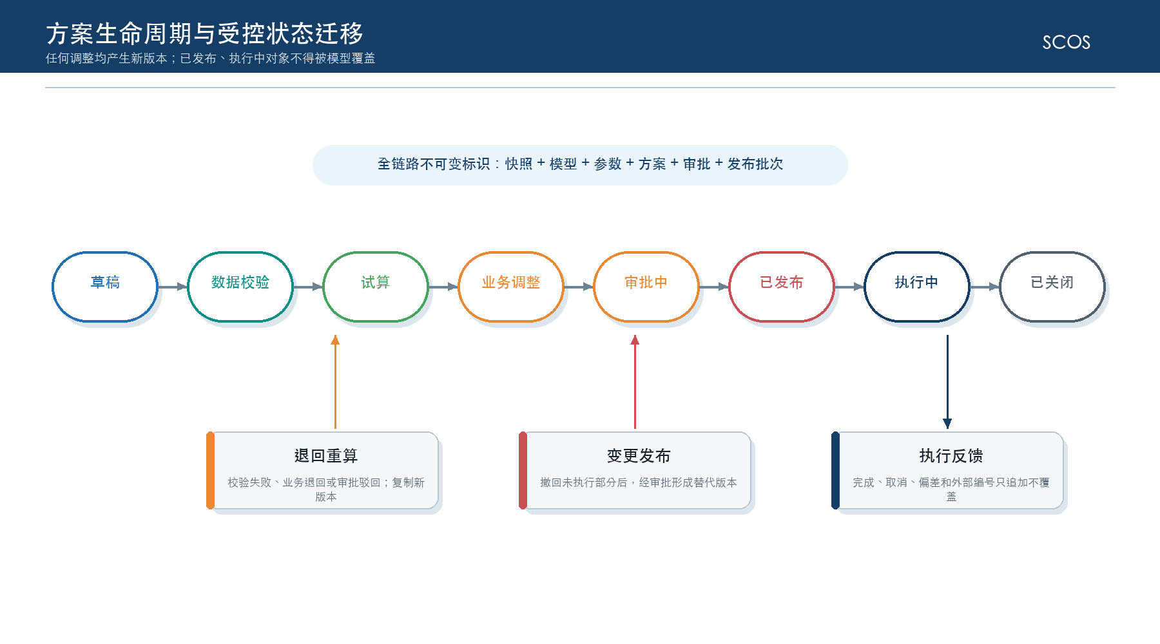
状态 | 进入条件 | 允许操作 | 退出条件 | 审计要求
草稿 | 输入快照和参数已选定 | 编辑场景、选择范围、提交计算 | 校验通过 | 记录创建人和初始版本
校验中 | 提交数据校验 | 查看缺失、冲突和质量问题 | 全部通过或获批准豁免 | 豁免原因和审批人留痕
试算中 | 调用算法或规则计算 | 查看进度、取消未开始任务 | 成功、无解、超时或失败 | 记录运行编号、日志摘要和SCIP状态
待评审 | 存在可用候选方案 | 比较、解释、人工调整和备注 | 提交审批或退回重算 | 保留原始模型结果与人工差量
审批中 | 方案通过业务评审 | 批准、驳回、转交和加签 | 批准或驳回 | 保留意见、时间和审批链
已发布 | 审批通过且接口校验通过 | 查看、撤回未执行部分、跟踪反馈 | 执行完成、取消或替代 | 发布目标、报文摘要和幂等键
执行中 | 外部系统已接收并开始执行 | 查看在途、完成、异常和偏差 | 全部闭环或业务关闭 | 反馈与方案明细关联
已关闭 | 完成、取消或被新版本替代 | 只读、复盘和归档 | 终态 | 不得覆盖和物理删除

发布不是直接写库。Java业务服务先校验方案状态、权限、锁定和幂等键，再调用外部系统REST接口或生成受控导出文件。外部系统返回的单据号和处理状态与方案明细绑定；接口超时按“状态未知”处理，通过查询接口或人工对账确认，不自动重复创建业务单据。

2.1.2 跨模块协同场景
协同场景 | 触发条件 | 上游模块 | 下游模块或责任人 | 协同内容 | 闭环标准
成品库存风险 | 预计库存低于安全库存或发生储罐冲突 | 成品库存优化 | 驾驶舱、供应链人员、外部生产计划系统 | 风险日期、缺口、影响订单和建议补充量 | 形成确认、外部计划调整或风险接受记录
原料采购建议 | 采购需求形成且有效报价齐备 | 成品库存/外部物料需求 | 原料采购优化、采购人员 | 需求量、供应商、数量、TCO和备选解释 | 批准方案关联正式采购结果
原辅包到货缺口 | 合同余额不足、最小送货量冲突或收货能力不足 | 要货计划 | 采购、仓储、供应商协同人员 | 缺口日期、涉及订单、约束和调整建议 | 新承诺、替代安排或豁免完成
质量冻结影响 | 批次或库存质量状态变为冻结/不合格 | QMS/LIMS接口 | 库存、要货、成本和驾驶舱 | 不可用数量、受影响方案和批次成本 | 相关方案重算或人工接管并记录
采购/物流延迟 | 预计到达时间超过计划窗口 | TMS/E采/SAP反馈 | 要货计划、库存和驾驶舱 | 延迟量、库存影响、缺口概率和处置任务 | 到货恢复、替代方案执行或风险关闭
成本异常 | 实际成本偏离标准或历史阈值 | 成本分摊核算分析 | 驾驶舱、财务和业务责任人 | 差异金额、批次谱系、动因和责任对象 | 对账、调整或原因确认完成

跨模块协同以“事件通知加任务闭环”为主，而不是自动级联修改。上游模块发布领域事件，下游模块根据订阅规则创建待办或标记待重算；只有满足数据就绪、权限和锁定条件时才发起新运行。驾驶舱展示影响范围和处置进度，但不代替专业模块完成方案采纳。

2.1.3 统一控制原则
锁定机制用于保护已经确认或正在执行的业务承诺，变更机制用于在新事实出现时形成可追溯的新版本，回退机制用于恢复上一可用技术或业务状态。三者必须配套设计，避免模型重算覆盖执行事实，也避免因过度锁定而无法处理真实变化。
控制对象 | 锁定触发 | 系统行为 | 允许解除方式 | 回退方式
数据快照 | 模型运行创建时 | 快照内容不可修改，只能新建 | 不可解除 | 重新选择新快照运行
模型与参数版本 | 运行提交时 | 运行绑定版本，后续发布不影响历史运行 | 不可解除 | 将生产别名切回上一已验证版本
方案明细 | 审批中、已发布或人工锁定 | 重算继承锁定量并只调整可变部分 | 撤回、审批或授权解锁 | 恢复上一已批准方案或生成替代版本
外部业务承诺 | 外部单据已创建、在途或执行中 | 视为硬约束，不自动覆盖 | 由权威系统按正式流程取消或变更 | SCOS接收权威系统反馈并重算
接口发布 | 获得外部系统接收编号 | 幂等键禁止重复创建 | 通过补偿或撤销接口处理 | 回滚未执行部分并保留对账记录
系统版本 | 生产发布完成 | 保留镜像、配置和数据库迁移版本 | 变更审批 | 回退镜像及兼容迁移脚本

锁定对象确定后，系统仍需按变更类型计算影响范围。默认处理不是原地修改，而是保留基线、创建新运行或替代版本，并将无法自动处理的执行中对象转入人工协同。
变更类型 | 默认影响评估 | 处理原则
需求或生产计划变化 | 受影响库存、采购和要货方案 | 不改写历史版本，按影响范围创建增量运行。
库存或质量状态变化 | 可用库存、储罐约束和缺口日期 | 质量冻结优先级最高，已执行承诺转人工处置。
报价、合同或供应能力变化 | 采购候选集、TCO和要货可用量 | 失效对象退出新方案，已发布方案仅预警不自动替换。
模型或参数变化 | 所有依赖该版本的候选方案 | 先回测再发布；生产运行绑定不可变版本。
接口或数据契约变化 | 集成和数据质量 | 兼容期内双版本运行，完成对账后再切换。

2.2 总体解决方案架构

2.2.1 架构分层与模块位置

2.2.1.1 总体解决方案说明
总体解决方案采用“前端单页应用＋Java模块化业务后端＋Python算法服务＋MySQL统一存储”的技术形态。前端和Java后端部署在一台或多台应用服务器上，以无状态会话、连接池、线程池、限流和可选负载入口支持多用户并发；MySQL原则上独立部署；每个Python算法引擎采用独立Docker镜像，可共同运行在一台算法服务器上。该形态控制基础设施复杂度，同时保留应用节点扩展能力。
图2-3 SCOS总体解决方案架构
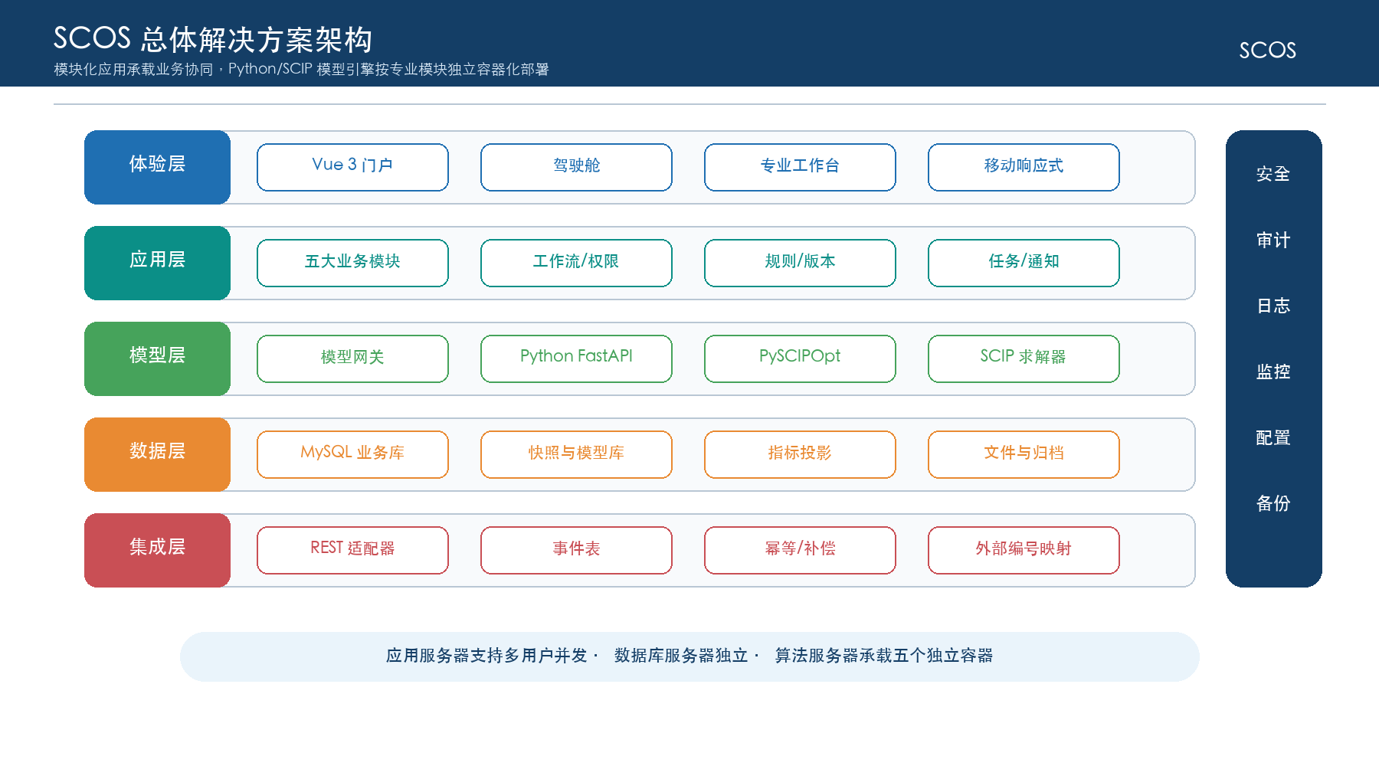
设计维度 | 总体方案 | 选择理由 | 明确不采用
应用形态 | 统一门户、五大业务模块和公共管理中心 | 统一体验、权限和跨模块钻取 | 五套完全独立系统
后端形态 | Java 17＋Spring Boot 3.x模块化单体 | 事务清晰、维护成本可控，可按容量部署一个或多个无状态应用节点 | 本期不拆分大规模微服务集群
算法形态 | Python 3.11＋FastAPI＋PySCIPOpt独立容器 | 便于模型迭代、依赖隔离和资源控制 | 算法逻辑嵌入前端或Java进程
数据存储 | MySQL 8.0，按主题分表并统一审计 | 成熟、易维护、适配结构化业务数据 | 本期不引入分布式数据库
集成方式 | HTTPS RESTful API＋JSON，必要时受控文件交换 | 契约清晰、易联调，适合跨应用和算法服务协作 | 模块间直接改库和默认依赖消息集群
部署方式 | 应用服务器＋数据库服务器＋算法服务器；算法引擎独立容器 | 多用户应用访问与算法资源隔离，可重复部署和回退 | Kubernetes、算法集群和分布式求解

2.2.1.2 分层架构
架构层 | 主要组件 | 核心职责 | 上下层契约
体验层 | 统一门户、驾驶舱、专业工作台、管理中心 | 页面展示、交互、查询、方案对比、审批和运维入口 | 仅调用应用API，不直接访问数据库
应用层 | 五大模块应用服务、公共工作流、任务、权限、版本和审计 | 编排业务用例、状态机、事务和人机协同 | REST DTO、领域事件和统一错误码
领域层 | 库存、采购、要货、成本、驾驶舱领域组件 | 封装对象、规则、约束、状态和领域服务 | 通过应用服务暴露能力
模型与规则层 | Python算法服务、SCIP、规则评估器、解释器 | 预处理、求解、后处理、可行性校验和解释 | 版本化模型契约和运行回调
数据层 | 快照、业务库、模型库、结果库、审计库和文件元数据 | 持久化、版本、质量、血缘、归档和查询 | Repository/DAO和只读数据服务
集成层 | 外部REST适配器、幂等、重试、补偿、对账和文件交换 | 隔离外部系统差异，控制输入输出 | 版本化接口契约和安全认证
基础设施层 | Docker、反向代理、MySQL、日志、监控、备份 | 运行、资源、网络、证书、观测和恢复 | 标准镜像、卷、健康检查和配置
治理层 | 安全、权限、审计、配置、主数据映射、DevOps | 覆盖所有层的统一控制 | 策略、日志和变更审批

分层不等于强制拆分进程。Java应用在本期可以作为一个模块化单体镜像部署，模块之间通过内部接口协作；Python算法服务作为独立镜像通过HTTP调用。未来当容量或组织边界显著扩大时，可在不改变领域契约的前提下拆分独立服务。

2.2.1.3 五大模块在总体架构中的位置
五大模块共享统一门户和平台能力，但在Java领域组件、Python模型、数据主题和外部依赖上保持清晰边界。表中位置关系既用于指导代码模块划分，也用于约束数据写入和跨模块调用。
模块 | 体验层入口 | Java领域组件 | Python/规则组件 | 主要数据主题 | 主要外部依赖
供应链驾驶舱 | 首页、地图、专题、预警、沙盘和任务 | 指标查询、预警、下钻、沙盘编排和任务 | 场景计算、影响分析和评分规则 | 指标、预警、场景、任务和缓存快照 | 统一数据服务和五模块API
成品库存优化 | 策略、周度计划、日度监控和储罐视图 | 策略版本、运行、方案、审批和发布 | 库存策略、逐日平衡和储罐约束模型 | 需求、库存、储罐、模型运行和方案 | CRM/SAP、WMS、QMS/LIMS、外部生产计划
原料采购优化 | 需求、报价、优化方案、TCO和风险 | 候选集、方案、审批和反馈 | TCO、供应商数量分配和备选求解 | 需求、报价、合同、供应能力和结果 | SAP、E采、供应商数据
原辅包要货计划 | 到货日历、缺口、调整和执行跟踪 | 合同订单余额、锁定、发布和反馈 | 多周期到货安排和约束求解 | 物料需求、合同订单、库存、在途和计划 | SAP/E采、WMS、TMS、MES
成本分摊核算分析 | 批次谱系、费用池、成本、盈利和对账 | 批次图谱、分摊运行、对账和分析查询 | 批次传导、动因分摊和异常规则 | 批次、领料产出、费用池、成本结果和盈利 | MES、SAP、WMS、TMS

2.2.2 公共平台能力
身份、参数、快照、模型运行、方案版本、工作流、事件、审计和数据质量具有跨模块共性，应由平台层统一实现。专业模块只配置本域规则和扩展点，避免各自形成不一致的审批、版本和审计逻辑。
公共能力 | 功能说明 | 服务对象 | 关键技术控制
组织与身份 | 接入统一身份，映射组织、岗位、角色和数据范围 | 全部模块 | OIDC/SSO预留、RBAC＋数据权限
参数与规则中心 | 集中维护业务参数、阈值、日历、枚举和规则版本 | 全部模块 | 生效时间、版本、审批和影响分析
数据快照中心 | 按场景汇聚并冻结模型输入 | 库存、采购、要货、成本和沙盘 | 截止时间、哈希、质量状态和血缘
模型运行中心 | 统一提交、排队、取消、超时、重试和查询算法运行 | 三类优化模型及分析模型 | 运行编号、并发配额、资源限制和回调幂等
方案版本中心 | 保存模型原始结果、人工调整、审批和发布版本 | 库存、采购、要货和沙盘 | 不可覆盖、差异记录和状态机
工作流与待办 | 评审、审批、转交、加签、撤回和任务闭环 | 全部模块 | 模板化流程、权限、时限和意见留痕
事件与通知 | 发布数据就绪、运行完成、方案发布、执行异常等事件 | 跨模块协同 | 数据库事件表、REST回调、重试和死信状态
文件与导出 | 受控保存报表、导入文件和运行附件 | 全部模块 | 白名单、大小限制、病毒扫描预留和权限水印
审计与追溯 | 记录登录、查询、变更、导出、运行、审批和发布 | 全部模块 | 不可篡改策略、敏感字段脱敏和留存周期
数据质量与对账 | 规则校验、异常工单、源目标对账和关闭 | 数据与集成 | 规则版本、责任人、证据和SLA

2.2.3 关键架构决策
关键技术决策以本期容量、团队维护能力和项目边界为前提。每项决策均记录复审条件；只有当并发规模、组织边界或外部约束发生实质变化时，才通过架构决策流程调整，而不是在模块开发中自行偏离。
决策编号 | 技术决策 | 决策结论 | 架构影响 | 复审触发条件
ADR-001 | Java服务形态 | 采用Spring Boot模块化单体，内部按领域包隔离，可部署一个或多个无状态实例 | 保持事务一致性并支持多用户并发和横向扩展 | 团队或独立发布需求显著增加
ADR-002 | 算法服务形态 | Python FastAPI独立容器，Java经HTTP调用 | 算法依赖隔离，可独立扩缩资源 | 需要多机调度或模型服务数量显著增加
ADR-003 | 求解器 | 统一使用SCIP开源求解器及PySCIPOpt | 模型、日志、许可证和镜像版本统一治理 | 模型能力或商业支持要求变化
ADR-004 | 数据库 | MySQL 8.0为主数据库，文件保存在受控卷或企业文件服务 | 结构化数据统一，便于备份和审计 | 出现大规模时序或图计算瓶颈
ADR-005 | 集成 | 优先HTTPS RESTful API＋JSON，文件为例外通道 | 契约、认证、幂等和错误处理统一 | 外部系统只支持其他协议
ADR-006 | 异步事件 | 本期使用MySQL事件表与任务执行器，不建设消息集群 | 满足单机可靠事件和补偿需要 | 事件吞吐或跨系统解耦要求超出单机能力
ADR-007 | 部署 | 应用、数据库与算法服务器分层；每个算法引擎为独立容器，可共用一台算法服务器 | 隔离多用户应用负载与求解负载，不建设算法集群 | 多节点自动高可用成为强制要求
ADR-008 | 排程边界 | 精益排程仅作为外部系统能力接入 | SCOS读取生产计划和结果，不实现排程 | 项目范围经正式变更批准

2.3 应用与功能架构

2.3.1 应用功能全景

2.3.1.1 应用架构设计原则
应用架构以业务用例和领域边界组织代码及页面。统一能力负责横向治理，专业模块负责纵向业务闭环；查询可以面向展示优化，但所有写入都必须经过本域应用服务校验。
原则 | 应用设计要求 | 反模式
以业务用例为中心 | 页面和API围绕查询、运行、评审、审批、发布和反馈组织 | 按数据库表直接堆砌增删改查
领域边界清晰 | 五大模块维护各自聚合和状态，跨模块只交换稳定对象 | 共享可写业务表或循环调用
公共能力复用 | 身份、权限、快照、运行、版本、工作流和审计统一实现 | 各模块重复开发权限和审批
读写分离 | 查询模型面向展示优化，业务写入经应用服务校验 | 前端直接拼接复杂事务
渐进增强 | 核心流程在无缓存、无消息集群情况下仍可运行 | 把可选组件作为单点依赖
可观测可回放 | 每次运行、接口、审批和发布具备关联编号 | 只有最终结果无过程证据

2.3.1.2 应用功能全景
应用功能从统一门户进入，向下分为五个专业工作台和公共管理中心。功能全景用于说明用户可见能力，不代表每个一级功能都拆成独立进程；实际部署仍遵循模块化单体与独立算法服务的总体方案。
功能域 | 一级功能 | 关键子功能 | 主要用户
统一门户 | 首页、导航、待办和个人中心 | 单点登录、角色菜单、消息、收藏、最近访问 | 全部用户
供应链驾驶舱 | 总览、地图、专题、预警、沙盘和协同 | KPI、下钻、根因、影响、只读模拟、任务闭环 | 管理层、供应链和专业人员
成品库存优化 | 策略、计划、监控和储罐 | 参数计算、周度建议、逐日平衡、锁定、健康度 | 库存、供应链和生产协同人员
原料采购优化 | 需求、报价、优化、方案和风险 | 候选筛选、TCO、SCIP求解、备选、审批和反馈 | 采购、供应链和财务人员
原辅包要货计划 | 合同订单、计划、缺口和执行 | 余额、到货日历、约束、锁定、发布和反馈 | 物料计划、采购和仓储人员
成本分摊核算分析 | 批次、费用池、核算、盈利和对账 | 谱系、直接成本、动因分摊、差异、报表和追溯 | 财务成本、经营和生产人员
公共管理 | 数据、模型、规则、参数、流程和权限 | 快照、版本、任务、接口、审计、质量和配置 | 管理员、模型和数据人员

2.3.2 应用组件与服务关系
组件划分强调职责与写入边界。前端组件只通过API访问后端，专业应用只能写入本域业务表，公共平台维护跨域控制对象，算法服务只处理版本化输入并返回计算结果。
组件 | 主要职责 | 提供接口 | 依赖组件 | 数据写入边界
portal-ui | 统一门户、路由、布局、角色导航和公共交互 | 浏览器页面 | auth-api、各业务API | 不直接写数据库
cockpit-app | 驾驶舱指标、预警、钻取、沙盘和协同编排 | cockpit REST API | metric、event、task、五模块查询 | 驾驶舱主题与任务
inventory-app | 库存策略、运行、方案、锁定和发布 | inventory REST API | snapshot、model-run、workflow | 库存模块业务表
procurement-app | 采购需求、候选、TCO、方案和反馈 | procurement REST API | snapshot、model-run、workflow | 采购模块业务表
replenishment-app | 合同订单余额、到货计划、缺口和反馈 | replenishment REST API | snapshot、model-run、workflow | 要货模块业务表
cost-app | 批次谱系、费用池、分摊、盈利和对账 | cost REST API | snapshot、rule、workflow | 成本模块业务表
platform-app | 身份权限、参数规则、快照、运行、版本、工作流和审计 | platform REST API | 统一身份、MySQL、算法服务 | 公共平台表
integration-adapter | 外部接口适配、幂等、重试、补偿和对账 | integration REST/任务 | 外部系统 | 接口暂存与对账表
algorithm-services | 预处理、SCIP求解、后处理和解释 | FastAPI模型接口 | 模型包、SCIP、快照数据 | 仅写运行输出或回调Java

2.3.3 用户入口与功能映射

2.3.3.1 用户入口与角色化工作台
统一门户根据角色、组织和数据范围组合工作台，而不是为每类用户复制一套系统。角色化差异主要体现在默认首页、快捷操作、数据可见范围和默认预警，底层业务对象和权限校验保持一致。
角色工作台 | 首页组件 | 快捷操作 | 数据范围 | 默认告警
管理层 | 核心KPI、趋势、地图、重大风险和经营结果 | 查看专题、下钻和批示 | 授权组织汇总，敏感明细受限 | 重大供应、库存、成本和履约风险
供应链人员 | 库存、采购、到货、计划和任务总览 | 发起试算、比较方案、创建任务 | 负责工厂、产品和物料 | 缺货、延迟、约束冲突和跨模块影响
库存人员 | 库存健康度、储罐、策略和补充建议 | 重算、锁定、调整和送审 | 成品、工厂和仓储范围 | 低库存、超储、储罐冲突和数据异常
采购人员 | 需求、供应商、报价、TCO和待审批 | 维护业务参数、试算、调整和发布 | 采购组织、品类和供应商 | 报价失效、能力不足和集中度风险
要货人员 | 到货日历、合同余额、缺口和在途 | 调整日期数量、锁定和发布 | 物料、仓库和供应商范围 | 合同不足、最小送货量冲突和收货超限
财务成本人员 | 批次成本、费用池、差异、盈利和对账 | 分摊运行、追溯、解释和确认 | 公司、工厂、成本中心和敏感字段 | 分摊未平、成本异常和对账差异
系统/模型管理员 | 服务、任务、接口、数据质量和模型状态 | 配置、发布、停用、补偿和审计 | 系统级或授权范围 | 服务故障、运行失败、接口积压和容量风险

2.3.3.2 功能复用与模块解耦
复用边界以稳定公共契约为中心：分页、运行、版本、流程、接口和异常协同统一提供；模块通过扩展点表达差异。复用不能演变为共享可写实体，也不能让公共流程承载专业计算。
复用点 | 统一能力 | 模块扩展点 | 解耦约束
查询与分页 | 统一过滤、排序、分页、导出和字段权限 | 模块定义查询条件和投影 | 禁止跨模块拼接可写实体
模型运行 | 统一运行状态、队列、超时、取消和日志摘要 | 模块提供输入构建器和结果解析器 | 算法服务不直接访问模块数据库
方案版本 | 统一基线、候选、人工版、审批版和发布版 | 模块定义差异指标和锁定规则 | 历史版本不可覆盖
审批流程 | 统一流程模板、节点、处理人和意见 | 模块配置审批条件和表单摘要 | 流程引擎不承载专业计算
接口适配 | 统一认证、幂等、重试、限流和对账 | 每个外部系统实现适配器 | 领域服务不感知物理接口差异
异常与任务 | 统一告警、任务、评论、附件和关闭 | 模块定义异常类型和闭环证据 | 驾驶舱只编排，不篡改专业状态

2.3.3.3 业务需求与应用功能映射
业务需求必须能够追溯到应用功能、实现组件和验收证据。映射表在详细设计和测试阶段继续细化，但不得改变本章确定的模块责任和公共能力边界。
需求域 | 关键需求 | 应用功能 | 实现组件 | 验收证据
全局监控 | 统一查看供应链状态并下钻异常 | 驾驶舱总览、地图、专题、预警和钻取 | cockpit-app＋metric服务 | 页面、接口和预警闭环用例
库存优化 | 动态策略、补充建议、储罐约束和日度监控 | 策略运行、逐日平衡、锁定和健康度 | inventory-app＋inventory算法 | 基准算例、回测和UAT
采购优化 | 供应商和数量组合、TCO和备选解释 | 候选处理、优化运行、方案比较和审批 | procurement-app＋采购算法 | TCO对账、约束和备选用例
要货计划 | 基于有效合同订单安排日期与数量 | 到货计划、缺口、锁定、发布和反馈 | replenishment-app＋要货算法 | 合同余额和多周期算例
成本分析 | 批次谱系、成本分摊、盈利和对账 | 谱系、费用池、分摊运行和经营报表 | cost-app＋成本规则模型 | 全链路算例和财务对账
协同治理 | 审批、任务、权限、审计和版本复现 | 公共管理中心 | platform-app | 权限矩阵、审计抽查和恢复测试

2.4 总体技术架构

2.4.1 前端与后端技术架构

2.4.1.1 技术架构原则
技术架构优先满足可维护、可部署、可诊断和可回退，而不是追求组件数量。所有核心流程可以在分层服务器环境中独立运行；算法引擎按专业模块独立容器化，可选缓存或未来消息中间件不构成本期运行前提。
原则 | 落地要求 | 验证方式
主流可维护 | 采用Vue、Spring Boot、Python、SCIP和MySQL成熟技术栈 | 版本清单、漏洞扫描和团队能力评审
简化可运行 | 核心流程不依赖Kubernetes、算法集群或外部消息集群 | 分层服务器部署演练
接口优先 | 浏览器、Java、Python和外部系统通过版本化REST接口协作 | OpenAPI契约与联调测试
默认安全 | 统一认证、最小权限、TLS、密钥外置和审计 | 安全测试与配置核查
失败可诊断 | 错误码、关联ID、日志、指标和运行上下文完整 | 故障注入与问题定位演练
可回退 | 镜像、配置、数据库迁移和模型版本均可回退 | 发布与恢复演练

2.4.1.2 前端技术架构
技术项 | 选型 | 设计要求
基础框架 | Vue 3＋TypeScript＋Vite | 组合式API、严格类型检查、按模块懒加载和环境配置外置
组件体系 | Element Plus | 统一主题、表单校验、表格规范、无障碍和中文本地化
可视化 | Apache ECharts | 图表配置组件化、数据时效标识、空态和降级态统一
路由与状态 | Vue Router＋Pinia | 路由权限、页面缓存边界和用户上下文集中管理
HTTP客户端 | Axios或等价主流客户端 | 统一超时、重试边界、关联ID、错误码和令牌处理
质量工程 | ESLint＋Prettier＋Vitest＋Playwright | 静态检查、组件测试和关键路径端到端测试

前端只负责交互和展示，不在浏览器中执行正式优化模型或保存权威业务状态。大数据量表格采用服务端分页，复杂图表按需加载；任何模拟或调整必须明确显示“草稿/模拟”标识，避免与正式方案混淆。

2.4.1.3 后端服务架构
层次 | 建议技术 | 主要职责 | 关键约束
接口层 | Spring MVC、Bean Validation、OpenAPI | 认证后的REST入口、参数校验、DTO转换和错误响应 | 禁止在Controller直接写数据库
应用层 | Spring Service、事务、状态机 | 用例编排、权限校验、幂等和事务边界 | 单个用例事务明确，外部调用不持有长事务
领域层 | Java领域对象、策略和规则接口 | 业务不变量、锁定、版本和状态迁移 | 不依赖具体外部系统SDK
持久层 | MyBatis或JPA、MySQL | 聚合存储、查询投影和乐观锁 | 禁止跨模块任意更新
集成层 | HTTP客户端、适配器、重试和对账 | 外部接口协议适配和错误隔离 | 超时、幂等和补偿显式配置
基础层 | Spring Security、Actuator、日志和配置 | 安全、健康检查、指标、配置和审计 | 生产密钥不得进入镜像

后端采用模块化单体部署，但代码层面必须按驾驶舱、库存、采购、要货、成本、平台和集成划分独立模块。模块对外暴露应用接口或REST接口，不允许直接引用其他模块持久层实现。公共数据库事务只用于同一业务用例，跨外部系统一致性通过状态机、幂等和补偿实现。

2.4.2 算法与任务技术架构

2.4.2.1 流程、规则与任务调度架构
流程、规则和任务分别解决“谁来确认”“按什么条件判断”“何时执行”三个问题。三者共享版本、权限和审计，但保持职责分离：流程不承载计算，规则不直接修改业务状态，任务调度不绕过应用服务。
能力 | 实现建议 | 持久化对象 | 运行控制
业务流程 | Java状态机＋可配置审批模板 | 流程实例、节点、处理人、意见和状态历史 | 禁止跳过必经审批节点
业务规则 | 规则表＋Java策略组件，复杂规则采用版本化表达式 | 规则集、版本、生效时间、优先级和测试样例 | 发布前静态校验和回归测试
任务调度 | Quartz或Spring调度器，任务状态持久化到MySQL | 任务定义、触发器、运行记录和重试记录 | 单机互斥、错过触发策略和人工补跑
模型队列 | MySQL队列表＋Java工作线程＋算法REST调用 | 运行队列、租约、心跳、超时和取消标识 | 按模块和优先级限制并发
通知任务 | 数据库事件表驱动站内消息和可选外部通知 | 事件、订阅、投递、重试和死信状态 | 通知失败不回滚已完成业务事务

2.4.2.2 优化求解技术架构
优化运行采用Java控制业务生命周期、Python执行模型流程、SCIP完成数学求解的分工。Java不解释求解器内部变量，Python不直接修改业务方案状态，双方通过run_id、快照和版本化REST契约关联。
图2-4 优化模型运行技术链路
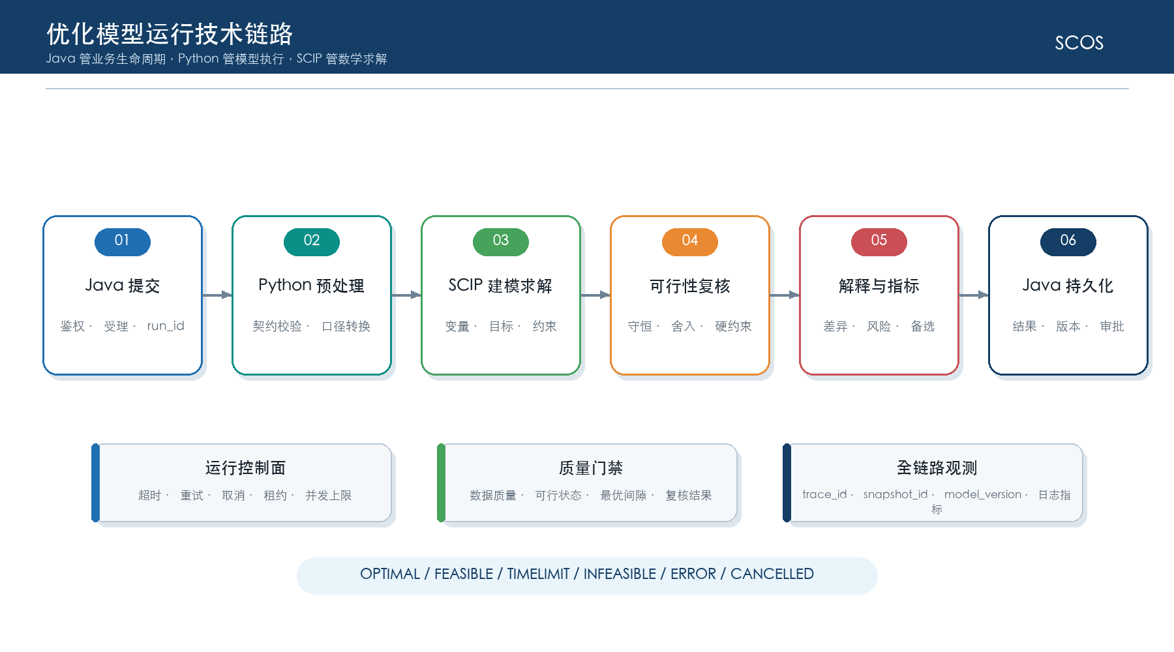
组件 | 技术与职责 | 输入 | 输出 | 失败处理
模型网关 | Java封装模型服务地址、鉴权、超时、重试和熔断 | 运行编号、快照引用、参数版本 | 受理状态或错误 | 未受理可重试，已受理只查询状态
算法API | Python 3.11＋FastAPI，校验契约并管理运行 | JSON元数据及数据下载地址/分片 | run_id、状态、进度和摘要 | 返回标准错误码和可重试标识
预处理器 | 口径转换、候选集筛选、缺失处理和规模估计 | 快照数据、参数和规则 | 标准模型输入和校验报告 | 硬错误终止，软问题需批准豁免
模型构建器 | PySCIPOpt构建变量、目标和约束 | 标准模型输入 | SCIP模型实例和统计 | 记录不合法约束和输入定位
SCIP求解器 | 执行优化并输出状态、界、间隙和解 | 模型、时间/节点/间隙限制 | 最优、可行、无解、超时等状态 | 按状态生成可用解或无解诊断
后处理器 | 校验守恒、舍入、解释、KPI和备选方案 | 原始解和输入 | 业务结果、解释和质量指标 | 复核失败不得发布

模型服务返回的技术状态必须转换为明确的业务处置。获得可行解不等于可以自动发布，数据质量、后处理复核、人工评审和审批仍是正式方案的必要门槛。
运行状态 | 业务含义 | 系统处理
OPTIMAL | 在给定模型和容差下获得最优解 | 标记为可评审，并展示目标值和求解统计。
FEASIBLE/TIMELIMIT | 达到时限但已有可行解 | 允许评审，显著标注最优间隙、时限和风险。
INFEASIBLE | 硬约束组合无可行解 | 不生成伪结果，输出冲突约束、缺口和放宽建议。
UNBOUNDED/ERROR | 模型或实现异常 | 阻止业务使用，记录诊断并通知模型管理员。
CANCELLED | 用户或系统取消 | 保留运行记录和取消原因，不产生可发布方案。

2.4.3 数据与集成技术架构

2.4.3.1 数据存储与缓存架构
MySQL承担结构化业务事实、快照索引、运行、方案和审计存储，文件系统或企业文件服务保存大文件。缓存只用于可重建的只读数据，不保存唯一业务事实，从而保证停用缓存后核心流程仍然可用。
存储域 | 建议实现 | 保存内容 | 一致性与生命周期
业务事务库 | MySQL InnoDB | 五模块业务对象、方案、工作流和权限 | 事务、外键/逻辑约束、乐观锁和状态历史
快照与模型库 | MySQL分区表或主题表 | 快照元数据、输入明细、模型运行、参数和结果 | 不可变版本；大明细按月归档
指标查询库 | MySQL汇总表和物化结果表 | 驾驶舱指标、专题聚合和查询投影 | 按数据截止时间刷新，可重建
接口暂存库 | MySQL集成主题表 | 原始报文摘要、标准记录、幂等和对账状态 | 原文敏感字段受控，按留存策略清理
文件存储 | 本机受控Docker卷或企业文件服务 | 导入文件、导出报表、模型附件和证据 | MySQL保存元数据、哈希、权限和引用
缓存 | 本期默认使用进程内短期缓存；Redis仅预留 | 只读字典、会话辅助和热点查询结果 | 缓存可丢失、可重建，不保存唯一业务事实

2.4.3.2 消息与事件架构
本期不以Kafka、RabbitMQ等消息集群作为运行前提。系统采用MySQL事务事件表实现可靠事件：业务事务提交时同时写入事件记录，后台投递器按订阅关系调用内部处理器或REST回调，失败后指数退避重试并进入人工处置状态。
事件 | 生产方 | 主要订阅方 | 关键载荷 | 投递与幂等
DATA_SNAPSHOT_READY | 数据快照中心 | 专业模块、模型运行中心 | snapshot_id、场景、截止时间、质量状态 | snapshot_id＋场景唯一
MODEL_RUN_COMPLETED | 算法运行中心 | 专业模块、驾驶舱、通知服务 | run_id、状态、目标值、结果版本 | run_id唯一
PLAN_APPROVED | 专业模块工作流 | 发布服务、驾驶舱 | plan_id、version、审批结果 | plan_id＋version唯一
PLAN_PUBLISHED | 发布服务 | 驾驶舱、反馈服务 | 发布批次、目标系统、外部编号 | 发布幂等键唯一
EXECUTION_FEEDBACK | 集成适配器 | 专业模块、驾驶舱、成本模块 | 业务对象、状态、数量、时间和外部编号 | source＋event_id唯一
ALERT_RAISED/CLOSED | 规则与驾驶舱 | 协同任务和通知服务 | alert_id、级别、对象、影响和状态 | alert_id＋版本唯一

事件载荷仅携带稳定标识和必要摘要，大明细由订阅方通过REST查询。投递至少一次，因此所有消费者必须基于事件编号或业务幂等键去重。事件积压、重复、过期和死信必须进入运维监控。未来如改用消息中间件，应保持事件模式和幂等语义不变。

2.4.3.3 日志、监控与链路追踪
可观测性围绕一次用户操作或业务运行建立统一关联链路。浏览器请求、Java服务、Python模型、外部接口、异步事件和人工处置均应传递或引用trace_id，并结合业务对象编号定位影响范围。
观测类型 | 采集内容 | 关联键 | 告警示例 | 留存建议
应用日志 | 访问、业务状态、异常堆栈和关键操作摘要 | trace_id、user_id、biz_id | 错误率、重复失败和敏感操作 | 在线90天，归档按企业规范
接口日志 | 方向、系统、路径、状态码、耗时和报文摘要 | trace_id、request_id、idempotency_key | 超时、认证失败和对账差异 | 摘要不少于180天
模型日志 | 运行阶段、数据规模、SCIP状态、耗时、间隙和约束诊断 | run_id、model_version、snapshot_id | 无解、超时、内存接近上限 | 与模型运行同生命周期
任务日志 | 触发、开始、结束、重试、租约和补跑 | job_id、execution_id | 未触发、重复执行和长时间运行 | 不少于180天
审计日志 | 登录、查询、导出、变更、审批、发布和管理员操作 | audit_id、user_id、object_id | 越权、批量导出和高风险配置变更 | 按安全与审计规范长期留存
基础指标 | CPU、内存、磁盘、容器、MySQL连接和HTTP指标 | host、container、service | 资源阈值、容器退出和数据库不可用 | 高粒度30天，聚合一年

不同调用方式对关联标识的传播规则如下。即使外部系统不能透传trace_id，集成适配器也必须保存本地请求编号与外部编号映射，保证故障可以从业务对象追溯到接口和模型运行。
链路场景 | trace_id传播规则
浏览器到Java | 前端生成或接收trace_id，放入HTTP请求头；Java返回同一编号。
Java到Python | 模型网关传递trace_id和run_id，Python日志同时记录。
Java到外部系统 | 传递request_id和幂等键；外部不支持时由适配器维护映射。
异步任务与事件 | 事件记录保存原始trace_id并生成execution_id，形成父子链路。
人工处置 | 预警、任务、评论和关闭证据引用同一业务对象与trace_id。

